Учреждение образования

«Белорусский государственный технологический университет»

Отчёт по лабораторной работе №6

«Модульное программирование»

Отчет выполнил: Конон Даниил Дмитриевич

ФИТ, программная инженерия,1 курс, 6 группа, 1 подгруппа

Минск 2024

5) Задача: напишите диалоговую программу, которая в зависимости от выбранного варианта использования выполняет действия пунктов 1, 2, 3 для любого введенного с клавиатуры символа.   
Варианты использования:   
1 – определение разницы значений кодов в ASCII буквы в прописном и строчном написании, если введен символ латинского алфавита, иначе вывод сообщения об ошибке;   
2 – определение разницы значений кодов в Windows-1251 буквы в прописном и строчном написании, если введен символ русского алфавита, иначе вывод сообщения об ошибке;   
3 – вывод в консоль кода символа, соответствующего введенной цифре, иначе вывод сообщения об ошибке;   
4 – выход из программы. Текст сообщения об ошибке произвольный.

Формат вывода сообщения: введенный символ и его код в соответствующей кодировке в двух регистрах (верхнем и нижнем) и разницу значений этих кодов. Формат вывода текста сообщения об ошибке произвольный.

Выполнить постановку задачи.

Записать алгоритм её решения в виде блок-схемы. Программу разработать в стиле структурного программирования.

Входные данные: q, x1, x2, number

Выходные данные: x1, x2, x12, x22, s, symb

Блок-схема алгоритма:

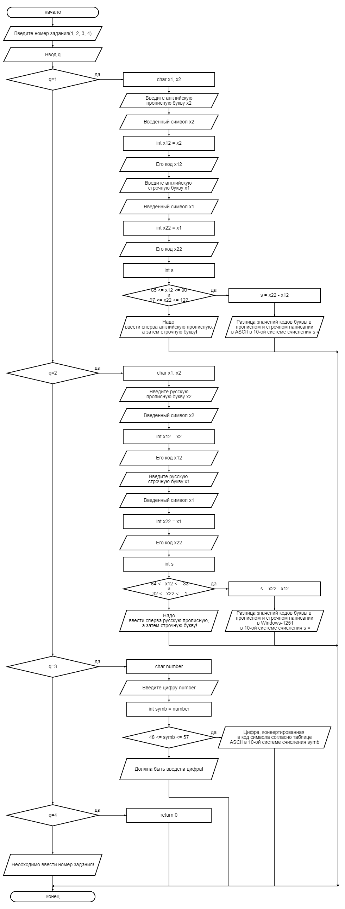

Алгоритмы каждого модуля:

Для case1

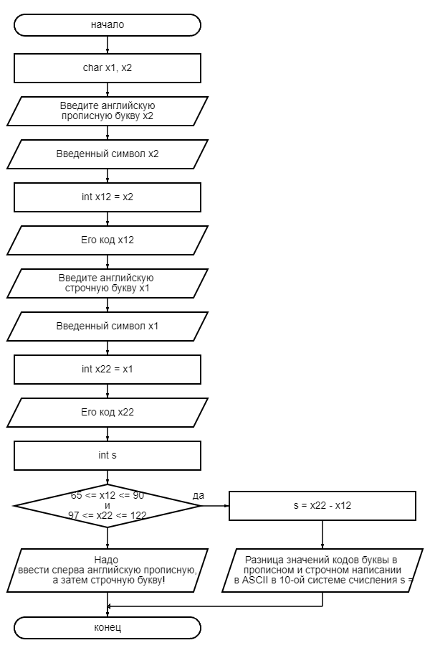

Модуль case1:

Состав:

• Модуль принимает ввод от пользователя для двух символов: английской прописной и строчной буквы.

• Вычисляет разницу кодов символов в ASCII.

Назначение:

• Определение разницы значений кодов в ASCII между английскими прописными и строчными буквами.

Входные данные:

• char x2: английская прописная буква.

• char x1: английская строчная буква.

Выходные данные:

• Сообщение с разницей кодов или сообщение об ошибке, если введены некорректные символы..

Модуль case2:

Состав:

• Модуль принимает ввод от пользователя для двух символов: русской прописной и строчной буквы.

• Вычисляет разницу кодов символов в кодировке Windows-1251.

Назначение:

• Определение разницы значений кодов в Windows-1251 между русскими прописными и строчными буквами.

Входные данные:

• char x2: русская прописная буква.

• char x1: русская строчная буква.

Выходные данные:

• Сообщение с разницей кодов или сообщение об ошибке, если введены некорректные символы.• Разница значений кодов в Windows-1251, если введены корректные символы; иначе сообщение об ошибке.

Для case2:

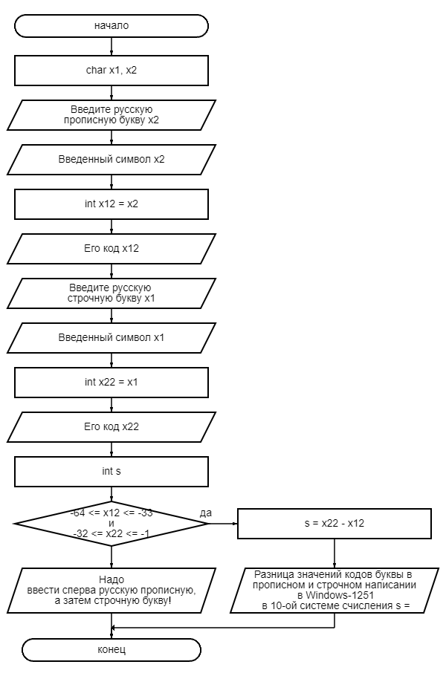

Для case3:

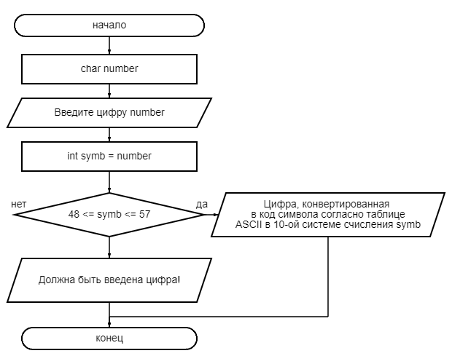

Модуль case3:

Состав:

• Модуль принимает ввод от пользователя для одной цифры и конвертирует её в символ.

Назначение:

• Вывод кода символа, соответствующего введенной цифре, согласно таблице ASCII.

Входные данные:

• char number: введенная пользователем цифра.

Выходные данные:

• Сообщение с кодом символа или сообщение об ошибке, если введено некорректное значение.

Для case4:

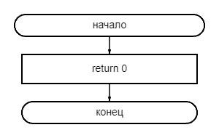

Модуль case4:

Состав:

• Модуль завершает выполнение программы.

Назначение:

• Завершение работы программы.

Входные данные:

• Нет входных данных.

Выходные данные:

• Нет выходных данных (программа завершается).

Для displaymenu:

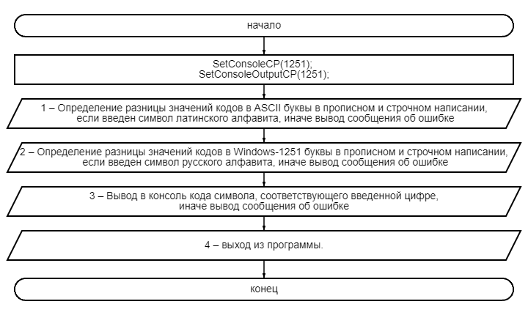

Состав:

* Модуль состоит из функции для работы с консольными кодировками (SetConsoleCP и SetConsoleOutputCP).

Назначение:

* Модуль displaymenu предназначена для отображения главного меню программы, которое предоставляет пользователю четыре варианта выбора. Она позволяет пользователю выбрать одну из операций, связанных с кодами символов в различных кодировках (ASCII и Windows-1251), а также завершить работу программы.

Входные данные:

* Модуль не принимает никаких входных параметров. Она просто выводит меню на консоль.

Выходные данные:

* Модуль ничего не возвращает.

Для processing:

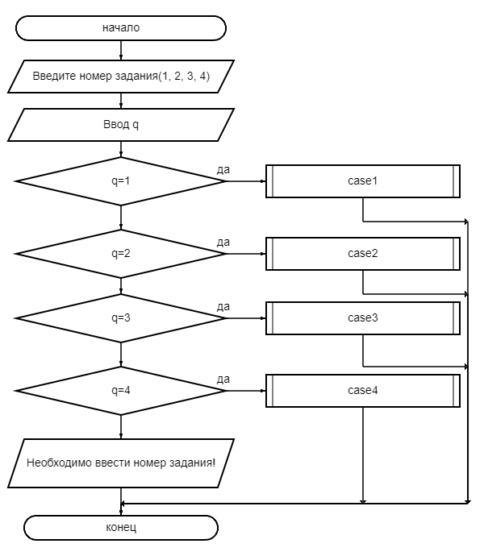

Состав:

* Внутри модуля реализована логика выбора задания с помощью конструкции switch.

Назначение:

* Модуль предназначен для обработки ввода пользователя, позволяя ему выбрать одно из четырех заданий. В зависимости от выбора пользователя, вызываются соответствующие функции (case1, case2, case3, case4), которые реализуют конкретные задания. Если пользователь вводит некорректный номер задания, выводится сообщение об ошибке.

Входные данные:

* Модуль принимает ввод от пользователя через стандартный ввод (консоль). Пользователь должен ввести целое число, соответствующее номеру задания (1, 2, 3 или 4).

Выходные данные:

* Модуль ничего не возвращает.

Модульная схема программы:

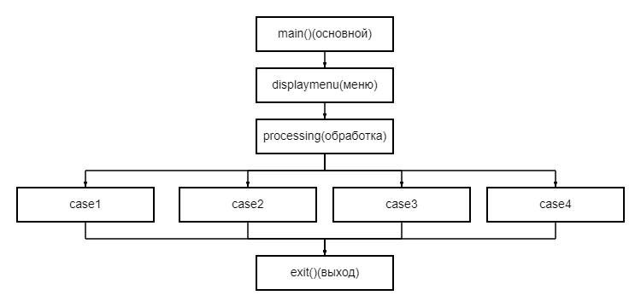

Псевдокод для программы на методе нисходящего проектирования:

Program Обработка_символов;

Показать_меню;

Обработка_Ввод_выбора = Получить_выбор_пользователя;

Если Выбор = 1 Тогда

Case1();

Иначе Если Выбор = 2 Тогда

Case2();

Иначе Если Выбор = 3 Тогда

Case3();

Иначе Если Выбор = 4 Тогда

Case4();

Иначе

Вывести_сообщение("Необходимо ввести номер задания!");

Конец_Если;

Выход.

EndProgram.